西城教育研修学院2016—2017学年度第一学期
小学第10周研修活动安排
（2016年10月31 日—2016年11 月4日）

四年级语文系列研修活动全区研修活动通知（二）
活动主题：多角度认识教材作用，下气力丰富课堂形态——读写结合思考与实践
活动时间：2016年11月3日（周四）下午2：00
活动地点：黄城根小学中部（后广平胡同）东楼三楼礼堂
活动内容：
（一）现场教学
《颐和园》—读写结合实践 黄城根小学 马妍
（二）专题说课
《跨越海峡的生命桥》—读写结合思考 实验二小 马佳
（三）专题发言
《关于读写结合的思考与实践》 京师附小 吕慧芳

全区研修活动通知（三）
活动主题：多角度认识教材作用，下气力丰富课堂形态——群组阅读思考与实践
活动时间：2016年11月10日（周四）下午2：00
活动地点：黄城根小学中部（后广平胡同）东楼三楼礼堂
活动内容：
（一）专题发言
《高效阅读策略——群组阅读杂谈 》 研修学院 张春明
（二）专题录像课
《为中华之崛起而读书》—群文阅读实践与解读 玉桃园分校 冯晨
（三）专题说课
《飞向蓝天的恐龙》—群文阅读思考 西师附小 段珂
《送别诗群组阅读实践》 中古友谊小学 来小菁

注:
1.请各位老师准时参与。本次活动为本学期第二、三次年级区级研修活动活动，活动后请及时参与评价。
2.请持本通知前往互动地点参与活动。
3.建议以公共交通方式前往活动承办学校

三年级语文研修活动通知

时间：2016年11月3日（周四）下午2:00
地点：玉桃园小学
研究主题：小学三年级语文教师课外阅读指导能力的提升（1）
具体内容：
1.精读课文观摩课:《富饶的西沙群岛》
主讲人:玉桃园小学 刘红红
评课：西城教育研修学院 李淑敏
2.专题培训《板书书写技能提高》
主讲人:西城教育研修学院 金梅
备注:
请三年级语文任课教师，带上盖有校章的通知，准时参加活动并签到。

“提升小学语文教师素养的研究与实践（2）”研修活动通知

活动时间：11月4日（周五）下午14:00
活动地点：北京第二实验小学新文化街校区新电教室
活动内容：人教版五年级上册《钓鱼的启示》《通往广场的路不止
一条》关联阅读
主讲人：北京市基教研中心 张立军主任
此课程为学科骨干课程，仅限各年级区教研组老师参加。请参加活动的老师携带此通知，加盖公章，准时到活动地点参加活动。

书法学科研修活动通知
活动主题：北师大版四上教材分析（四）
活动时间： 2016-11-2（三） 14：00
活动地点：西城区教育研修学院311教室
活动内容：
北师大版四上教材分析（四）
共修学堂——欧体楷书范字临摹
名帖讲堂——韩佳雯“鲁迅作品”

品德与社会研修活动通知
研修活动主题：小学品德与社会学科教与学活动设计与实践(上)
研修活动时间：2016年11月2日（星期三）上午8：20
研修活动地点：校际教研组
研修活动内容：
网上研修:
- 聆听研修网学科协作组视频案例中的研究课（每周自选2节）:
三年级《我是谁》四根柏小学 崔涛老师
五年级《走近首都博物馆寻宝品味瓷器文化》西城区复兴门外一小 于崴
五年级《五十六个民族五十六朵花》西城区奋斗小学 胡玉英老师
六年级《认识毒品警惕伤害 》西城区复兴门外一小 于崴老师
二、聆听研修网学科协作组视频案例中的15分钟说课：（每周自选1节）
1．《养成良好的生活习惯》四年级 宏庙小学 张雪红老师
2．《品德与社会》（人教版）五年级上册第四单元《我们都是中华儿女》中第一课《五十六个民族五十六朵花》西城区奋斗小学 胡玉英老师
3．《社会文明大家谈》六年级 秦安文老师
三、网上评议：在视频案例评价中进行评价。
备注： 请3-6年级品德与社会教师准时参加研修活动。

小学综合实践活动研修活动通知
活动内容：stem+课程与综合实践活动课程案例研讨二
活动时间：2016年11月4日13：40
活动地点：西城教育研修网-小学研究性学习协作组-活动中的“stem+课程与综合实践活动课程案例研讨二”
活动要求：
1、每位教师搜集stem+活动案例，精选1-2个案例，以word文件储存（注意调整好文本格式）。
2、​将stem+案例上传至本次活动的“资源：stem+活动案例分享”模块中。
3、下载、学习其他教师分享的活动案例，并在专题讨论模块中进行研讨。
请各校任课教师准时参加。
音乐通知
骨干教师学习研讨
时间：2016-11-02 14:00
地点：研修学院北址南楼五层508会议室
活动形式：混合式学习
活动内容：1、研讨校际组总结的内容； 2、展示形成性评价表格； 3、继续学习“学科贯通”概念。
要求：所有兼职教研员和青年备课组老师出席，请各校际组组长准备本组总结，以便在课上研讨（可以作ppt）。
主讲人：翟欣
主讲人单位：北京市西城区教育研修学院

小学美术学科青年教师教学基本功的提升（二）课程

活动主题： | 小学美术学科青年教师教学基本功的提升（二）主题 |  | 活动形式： | 其他
活动日期： | 2016-11-02 |  | 活动时间： | 14:00
主讲人： | 唐颖 | 主讲人职称： |  | 中学高级
主讲人单位： | 北京市西城区教育研修学院
活动地点： | 三里河三小（原小劳技中心）
活动内容： | 青年备课组内研究课备课  1.试讲听课  2.集体备课  提示：本次为35岁以下青年教师研修活动，其他老师在校自行备课或进行速写练习。

西城区小学英语研修活动通知
时间 | 地点 | 活动内容 | 备注
11月4日（周五）  13:40—16:00 | 进步小学礼堂(西直门外南大街榆树馆胡同一号) | 基于语用知识分析的任务设计（鲁子问教授） | 1、全区任课教师参加此次活动。  2、请老师们去相应年级的研修员处签到。每人只签一次。  3、由于学校不能提供车位，请老师们乘坐公共交通工具前往。  4、活动结束后，请登录“西城教育研修网”（新版）继教系统，对此次研修活动进行评价。

小学四年级数学研修活动通知
时间：2016年10月26日——11月21日
地点：各小学

主题：有关度量的整理与复习

内容：
- 学习：

在研修网四年级主页上观看视频案例《度量的回顾与整理》。
- 交流研讨：

在《度量的回顾与整理》视频案例下方有评论区，请老师们实名进行交流讨论。

各小学参加一至三年级心理研修活动的老师：
定于11月3日（星期四）下午13:30在育民小学（本部，真武庙头条），开展本学期第四次研修活动。
活动内容：
- 一年级研究课、说课《校园生活 》 主讲人：育民小学 陈群
2、初始沙盘的理解与分析 主讲人：田彤
乘车路线：
注意事项：
1、请老师们带好相关教材及教师用书。
2、因听现场课，请老师们提前10分钟到达，切勿迟到。

小学二年级数学区级教研活动通知
活动时间:11月2日下午1:30
活动地点:三帆中学裕中校区裕中西路21-2号
活动内容:数学实践活动课观摩
买卖国的乘法队长——裕中小学李海霞
膨胀的正方形——京师附小彭磊
备注:如果在三环马甸桥东车站下车，从国美大中东边进入裕中西里小区，穿过小区从北门出去右拐就到。
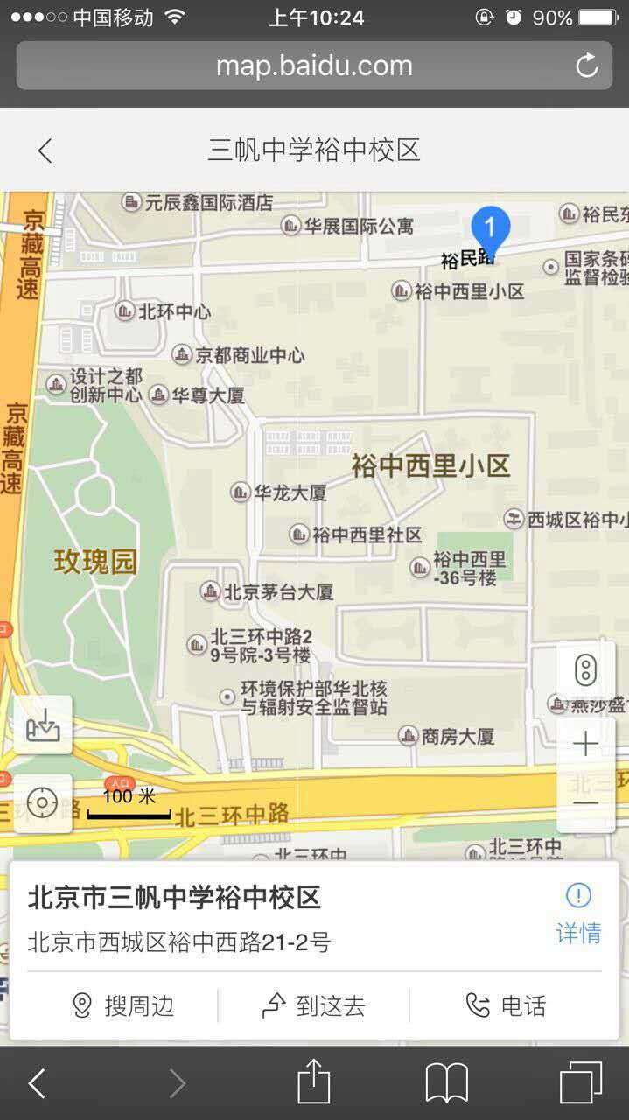

2016-2017(一)综合素养培训
课程编号 | 课程模块 |  | 课程名称 | 课程形式 | 学分 | 时间 | 地点 | 主讲
600559 | 面向非专任教师（实验电教班） | 自主  发展  文化  修养 | 理念的力量 | 专题讲座 | 0.4 | 2016.11.1周二早8:30 | 研修学院北址教学楼106教室 | 张佳佳
注：面向非专任教师开办的实验电教培训班，继教办已完成报名组班。请各校继教负责人按照区继教办提供的《非专任教师综合素养实验电教班培训名单》（见附件），通知教师参加学习，本学期研修课程赋予2.4学分。

附件: 非专任教师综合素养实验电教班培训名单
序号 | 姓名 | 学校
 | 马丽 | 四根柏小学
 | 王秀珍 | 西单小学
 | 周欣 | 西什库小学
 | 谈蓓 | 第二实验小学玉桃园分校
 | 代彦杰 | 第二实验小学白云路分校
 | 蔡岩 | 第二实验小学白云路分校
 | 杨国平 | 第二实验小学白云路分校
 | 张忠颖 | 京师附小(西四北四条小学)
 | 刘杨 | 京师附小(西四北四条小学)
 | 李悦 | 奋斗小学
 | 梁晨 | 奋斗小学
 | 董薇 | 4中
 | 郭秀梅 | 4中
 | 侯慎之 | 4中
 | 李树明 | 4中
 | 肖文龙 | 4中
 | 陈玉霞 | 4中
 | 唐昊洋 | 7中
 | 雷宏 | 8中
 | 段金凤 | 8中
 | 赵国英 | 8中
 | 姚小岩 | 8中
 | 李军 | 13中分校
 | 李作军 | 13中分校
 | 钟闻 | 三帆中学裕中校区
 | 毕红 | 31中
 | 李晓梅 | 41中
 | 王曼乔 | 41中
 | 郑红 | 56中
 | 王颖鑫 | 56中
 | 韩建功 | 156中
 | 王翰婷 | 156中
 | 金蕴伶 | 156中
 | 朱彬 | 156中
 | 洪培红 | 159中
 | 张友琨 | 159中
 | 李金鸽 | 159中
 | 胡淑艳 | 159中
 | 朱泽跃 | 159中
 | 张红（心理） | 159中
 | 宋景明 | 161中
 | 林涛 | 161中
 | 曹成民 | 161中
 | 刘文明 | 161中
 | 吴红标 | 161中
 | 王靖 | 161中
 | 王 玲 | 161中
 | 卢春伟 | 教院附中
 | 王涛 | 教院附中
 | 陈采凤 | 实验中学
 | 李海仓 | 实验中学
 | 刘福双 | 实验中学
 | 马欣瑞 | 实验中学
 | 孙迎敏 | 实验中学
 | 闻祥 | 实验中学
 | 张颖 | 实验中学
 | 赵常海 | 实验中学
 | 左晨 | 实验中学
 | 李军强 | 实验中学
 | 胡莹菲 | 实验中学
 | 郭红 | 二龙路
 | 姜红 | 北师大二附中西城实验学校
 | 王晓涛 | 北师大二附中西城实验学校
 | 王向辉 | 北师大二附中西城实验学校
 | 张海丽 | 北师大二附中西城实验学校
 | 孙慧知 | 铁二中
 | 陈玲 | 铁二中
 | 陈展鹰 | 铁二中
 | 刘京鹏 | 铁二中
 | 马红健 | 铁二中
 | 单 佳 | 铁二中
 | 邓连庆 | 铁二中
 | 王修芳 | 铁二中
 | 曾宝兰 | 铁二中
 | 杨丽平 | 铁二中
 | 曾楠 | 铁二中
 | 张钰 | 铁二中
 | 赵存坤 | 铁二中
 | 高云华 | 西城外国语
 | 高迎红 | 西城外国语
 | 史菁 | 西城外国语
 | 赵颖 | 西城外国语
 | 李智超 | 西城外国语
 | 范景茹 | 西城外国语
 | 刘佳 | 西城外国语
 | 张兵 | 月坛
 | 孟丽君 | 月坛
 | 李阳 | 月坛
 | 昌胜 | 月坛
 | 马传奇 | 实美
 | 李旻 | 实美
 | 胡建林 | 实美
 | 暴京宏 | 实美
 | 张卉 | 实美
 | 张涛 | 实美
 | 孙东 | 实美
 | 赵春梅 | 外事学校
 | 姚楠 | 外事学校
 | 祝欣 | 外事学校
 | 杨秀丽 | 外事学校
 | 林静 | 外事学校
 | 孙建华 | 外事学校
 | 赵二伟 | 外事学校
 | 朱京海 | 外事学校
 | 夏国红 | 外事学校
 | 周向红 | 外事学校
 | 孙小珍 | 亚太
 | 曲银程 | 亚太
 | 赵金龙 | 亚太
 | 张式宜 | 西城区少年宫
 | 付志明 | 中小学劳动技术教育中心
 | 杨立宏 | 中小学劳动技术教育中心
 | 崔文胜 | 中小学劳动技术教育中心
 | 高云霞 | 中小学劳动技术教育中心
 | 钱晔 | 中小学劳动技术教育中心
 | 黄炎 | 教育技术装备中心
 | 付海燕 | 教育技术装备中心
 | 王斌 | 教育技术装备中心
 | 赵艳红 | 教育技术装备中心
 | 林林 | 教育技术装备中心

中小学教师校本研修课程设计与实施能力提升培训项目
时间 | 地点 | 内容 | 形式 | 主讲人
2016年11月4日8：30 | - 北京四中综合楼202会议室 | 1.学校文化建设的价值追求  2.学科校本研修课程建设 | 讲座与交流 | 谭小青副校长等
参加人：
序号 | 姓名 | 学校
1 | 常菁 | 北京市西城区力学小学
2 | 王昕 | 北京市西城区柳荫街小学
3 | 张红 | 北京市西城区黄城根小学
4 | 赵阳阳 | 北京市西城区西什库小学
5 | 刘令晖 | 北京市西城区五路通小学
6 | 魏静 | 北京市西城区师范学校附属小学
7 | 史朝霞 | 北京市西城区中华路小学
8 | 黄利华 | 北京第二实验小学
9 | 杨娜 | 北京市西城区三里河第三小学
10 | 刘跃 | 北京市西城区中古友谊小学
11 | 刘国朝 | 北京市西城区阜成门外第一小学
12 | 尹红 | 北京市西城区展览路第一小学
13 | 郭婷婷 | 北京市第七中学
14 | 任虎兰 | 北京市第十三中学
15 | 林德志 | 北京市第三十一中学
16 | 田红 | 北京市第三十五中学
17 | 张曙光 | 北京市第五十六中学
18 | 李欣 | 北京市第一五六中学
19 | 张晓明 | 北京市第一五九中学
20 | 刘晓辉 | 北京市三帆中学
21 | 赵琼 | 北京师范大学实验二龙路中学
22 | 王修芳 | 北京市铁路第二中学
23 | 马昆 | 北京市西城区中小学劳动技术教育中心

